BTS MV | 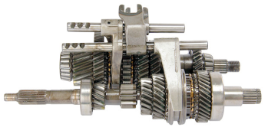  Thème: TRANSMISSION | Nom :…………………  Date :…………………

TP 2ème série
ACS / STI | Support d’étude : Commande d’embrayage | Durée : 2h + 2h

Objectif de l’Étude
Rendre l’élève capable de :
- Décrire le fonctionnement du système d’embrayage et de ces différentes commandes
- D’identifier les grandeurs d’entrée/sortie du système
- D’effectuer des mesures et des essais
PRESENTATION

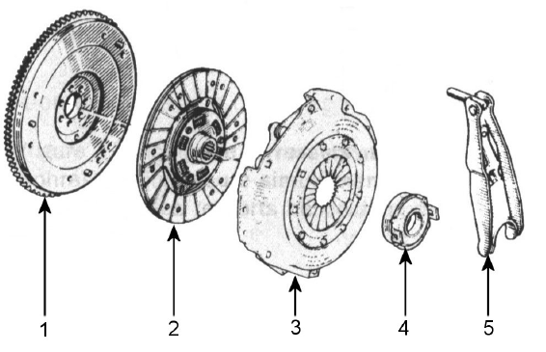
L’embrayage permet plusieurs fonctions :
- Assurer un accouplement progressif entre le moteur et les organes de transmission en phase de démarrage véhicule
- Assurer une filtration du couple instantané moteur
- Désaccoupler temporairement la transmission de couple pour le changement de rapports
L’ensemble des pièces assurant ces fonctions sont :
1. Volant moteur 2. Disque d'embrayage 3. Mécanisme 4. Butée 6. Fourchette
Il existe deux types de commandes :

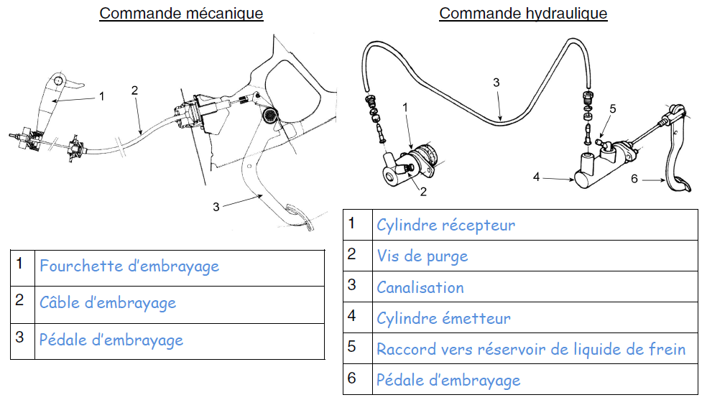

Travaux D’aTELIER

Transmission effort  Phase embrayée | Absence de transmission  Phase débrayée
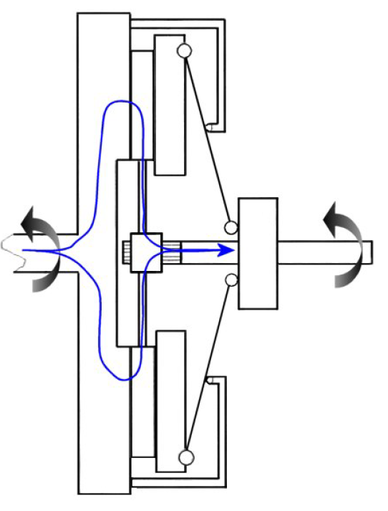
- Compléter le schéma lors de la phase de débrayage.
Vous indiquerez la position du disque, du diaphragme et de la butée.
Portez sur ce même schéma les mouvements associés de ces différentes pièces lors de cette phase.
- Justifier la nécessité de la butée d’embrayage et des cannelures sur l’arbre primaire de boîte de vitesses.
……………………………………………………………………………………………………………….
……………………………………………………………………………………………………………….
……………………………………………………………………………………………………………….
Phase …………………….. | Phase ……………………
- En analysant les vues ci-contre, compléter les titres des différentes phases et expliquer la différence de conception par rapport au montage de la question 1.
……………………………………….
……………………………………….
……………………………………….
……………………………………….
……………………………………….
……………………………………….
- A l’aide du montage du mécanisme à votre disposition, relever l’évolution de l’effort lu sur le pédomètre (capteur d’effort) en fonction de la position du levier presseur noté dans le tableau.
Position bras presseur  (N° trou) | 4 | 5 | 6 | 7 | 8 | 9 | 10 | 11 | 12
Effort pédomètre  (daN) | 0
Course « butée »  (mm) | 0
Effort sur « butée »  (daN) | 0
Indiquez pour quelle valeur, le diaphragme est dans une position horizontale : ………………
- On précise les caractéristiques suivantes sur le montage utilisé :
- L’entre-axe entre trous est de 10 mm
- Distance entre l’axe de pivotement du bras et les trous de blocage du levier = 59 cm
- Distance entre l’axe de pivotement du bras et la « butée » = 15 cm
On considère pour simplifier, que l’effort que vous appliquez sur le bras presseur est perpendiculaire à ce dernier, de même que l’effort « butée » sur diaphragme.
Déterminer la relation entre la course de la « butée » et l’effort appliqué sur cette dernière.
……………………………………………………………………………………………………………….
Déterminer la relation entre la position du bras presseur et la course de la butée
……………………………………………………………………………………………………………….
Calculer avec les relations ci-dessus, les lignes Course et Effort « butée » du tableau pour toutes les positions du bras.
- Tracer l’évolution de l’effort appliquée sur la butée en fonction de sa course.
Effort / butée (daN)
Course butée (mm)
- Les courbes ci-dessous correspondent à l’effort généré par un ressort à diaphragme en fonction de son écrasement Δl.
Le point (a) correspond au diaphragme au repos et le point (c) correspond à sa position lorsqu’il est monté sur un disque neuf. La course de débrayage correspond à la distance (c-e).
Position diaphragme embrayé disque neuf | Position diaphragme disque partiellement usagé
Représenter sur le schéma disque neuf, la position du diaphragme et de sa butée en position débrayé.
Indiquer comment évolue l’effort à appliquer sur la pédale pendant cette phase de débrayage.
……………………………………………………………………………………………………………….
……………………………………………………………………………………………………………….
- Représenter sur le schéma disque partiellement usagé, les nouvelles positions possibles du diaphragme et de sa butée en position embrayé et débrayé.
Indiquer comment va évoluer l’effort à appliquer sur la pédale pendant la phase de débrayage.
……………………………………………………………………………………………………………….
……………………………………………………………………………………………………………….
Indiquer l’évolution de l’effort presseur (couple transmissible) lors de l’usure de l’embrayage.
……………………………………………………………………………………………………………….
……………………………………………………………………………………………………………….
- Le disque d’embrayage comporte des ressorts qui permettent d’amortir les variations de couple instantané générées par la succession des différentes combustions des cylindres moteur.
A l’aide du disque à votre disposition, indiquer si la fonction amortisseur de couple peut aussi s’effectuer lors des phases de frein moteur où le couple est transmis par les roues.
Vous justifierez votre réponse.
……………………………………………………………………………………………………………….
…………………………………………………………………………………………………….…………
Travaux D’aNALYSE

L’étude porte sur les embrayages présents dans la chaîne de traction du SUV Peugeot 4008.

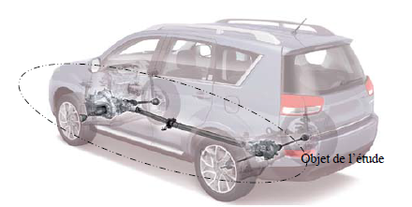

Modèle : 1.8 HDi 150 4WD.

Caractéristiques techniques :

- Cylindrée : 1.8 L / 4 cyl. inj. directe turbo
- Puissance : 150 Ch – 4000 tr/min
- Couple : 300 Nm – 2000 tr/min
- Transmission : 4x4

Sur ce système de transmission, la gestion du pont arrière est assurée par un calculateur qui reçoit des informations ou des consignes soit de façon filaire soit à travers des réseaux multiplexés.

SELECTEUR DE MODE DE TRANSMISSION

Le sélecteur de mode de transmission est situé dans l’habitacle, sur la platine centrale derrière le levier de vitesses.

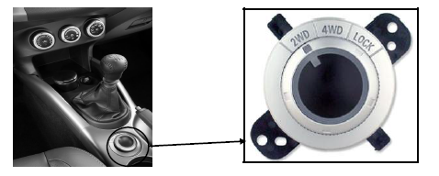

Le sélecteur de mode de transmission permet au conducteur du véhicule de choisir le mode de transmission (à l’arrêt, ou en roulant si la vitesse du véhicule est inférieure à 100 km/h) parmi les 3 disponibles :

- 2WD : seules les roues avant sont motrices. Ce type de transmission permet une réduction du bruit et de la consommation de carburant, ainsi qu’une meilleure maniabilité. Il est toutefois possible que le calculateur repartisse une petite partie du couple moteur sur l’essieu arrière afin de limiter les bruits de fonctionnement dus au pont arrière.

- 4WD : la répartition de couple AV/AR est gérée électroniquement et automatiquement en fonction des paramètres de conduite (vitesse des roues avant et arrière, position pédale accélérateur et vitesse véhicule). Le mode 2 roues motrices reste privilégié.

- LOCK : le mode LOCK est similaire au mode 4WD mais avec une loi de transfert de couple sur les roues arrière plus importante (la répartition est 1,5 fois supérieure à petite vitesse et équivalente à haute vitesse)

ARCHITECTURE DE LA TRANSMISSION

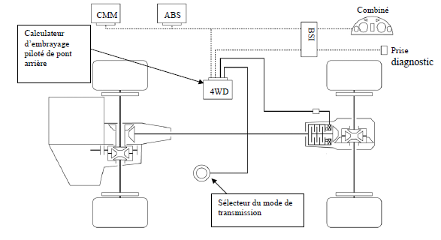

Répartition avant-arrière du couple

La répartition du couple sur les roues avant/arrière en mode 4WD s’effectue comme suit :

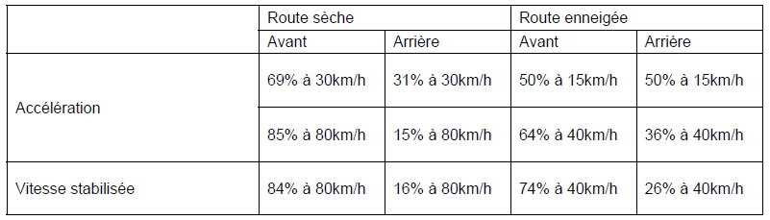

Remarques :
- En cas de régulation ESP, le système 4x4 est désactivé et le véhicule repasse en mode 2
roues motrices.
- Lorsque la vitesse du véhicule augmente, le couple appliqué aux roues arrière diminue afin
de réduire la consommation de carburant.

EMBRAYAGE PRINCIPAL (MOTEUR / BOITE)
Embrayage « SAC » (Self Adjusting Clutch) à compensation automatique d’usure

Sur les embrayages conventionnels, l'effort de commande (F_{com}) augmente au fur et à mesure de
l'usure des garnitures.
Dans le cas du montage "SAC", cette usure est compensée par un système de compensation, de telle sorte que l'effort de commande reste constant.
Le système prévoit notamment une correction de la position du diaphragme en cas d’usure.
Celle-ci s'effectue de telle sorte que, quelle que soit l'usure (des garnitures en particulier), la position angulaire du diaphragme ainsi que l'effort de commande et de pression restent constants.
Le diaphragme, au lieu d'être riveté au couvercle du mécanisme ou fixé par des languettes précontraintes de maintient des joncs comme dans le cas d'un plateau d'embrayage conventionnel, est maintenu axialement contre le couvercle par une force déterminée (effort capteur).
Entre le diaphragme et le couvercle se trouve un anneau à rampes qui vient se loger dans les rampes du couvercle et se déplace tangentiellement sous l'action de ressorts à pression.

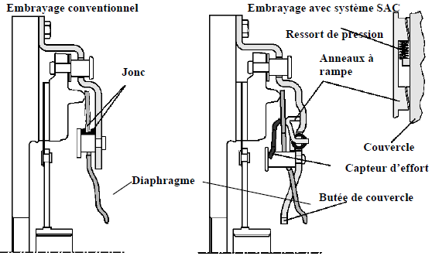

EMBRAYAGE PILOTÉ DE PONT ARRIÈRE
Le pont arrière se compose de deux parties :
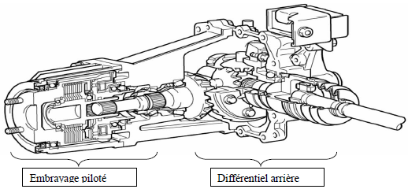
- l’embrayage piloté qui permet de transmettre et répartir le couple au différentiel arrière (accouple progressivement le pont arrière et assurer la répartition
du couple entre les roues avant et les roues arrière);

- Le différentiel arrière qui transmet le
couple aux roues arrières.

Description générale
Le transfert de la force motrice aux roues arrière est réalisé grâce à un embrayage piloté électro- magnétiquement.

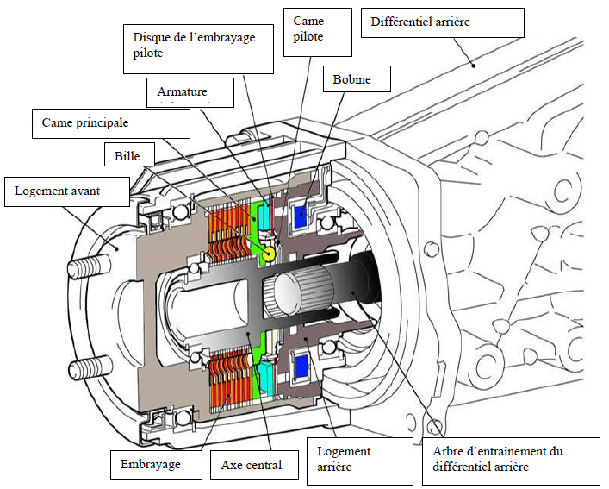

L’arbre de transmission longitudinal est fixé sur le logement avant de l’embrayage piloté de pont arrière.

Le logement avant est donc entraîné en rotation par l’arbre de transmission longitudinal.

L’axe central est directement emmanché sur l’arbre d’entraînement du différentiel arrière.

Une partie des disques de l’embrayage principal est solidaire en rotation du logement avant par leur coté extérieur et l’autre partie est solidaire en rotation de l’axe central par leur coté intérieur.

Quand l’embrayage principal est engagé, il permet de solidariser le logement avant (entraîné par
le moteur) à l’axe central (entraînant les roues arrière).
Cet embrayage principal est actionné par un embrayage pilote composé de :
- une bobine électromagnétique placée dans le logement arrière ;
- une armature (ou plateau) d’embrayage ;
- un disque d’embrayage ;
- un ensemble de 2 cames (came pilote et came principale).
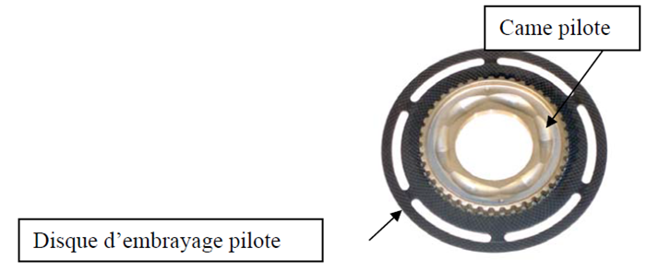
Le disque de l’embrayage pilote et la came pilote sont solidaires en rotation suivant l’axe longitudinal (grâce aux dentures qui lient ces deux éléments) mais sont libres en translation l’un par rapport à l’autre suivant ce même axe.

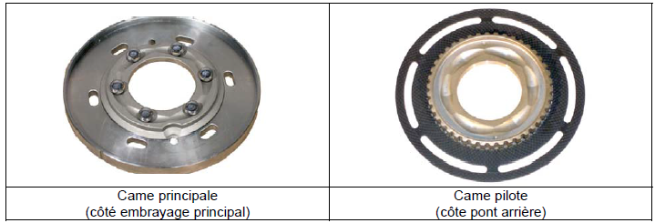

Les deux cames comprennent des logements incurvés dans lesquels sont intercalés 6 billes.
Le pilotage de l’embrayage se fait lorsque le calculateur d’embrayage piloté de pont arrière commande la bobine en lui envoyant du courant (entre 0 A et 3 A).

Plus la bobine est alimentée en courant, plus l’effort presseur sur l’embrayage augmentera et donc plus la transmission du couple moteur vers les roues arrière sera importante.

- Fonctionnement en mode 2WD (2 roues motrices)
La force motrice est transmise au logement avant par l’intermédiaire de l’arbre de transmission longitudinal. Le logement avant entraîne l’embrayage principal et le disque de l’embrayage
pilote
La bobine n’étant pas alimentée, l'embrayage pilote et l'embrayage principal ne sont pas sollicités.
Le couple n'est donc pas transféré à l’axe central et à l’arbre d’entraînement du différentiel arrière.
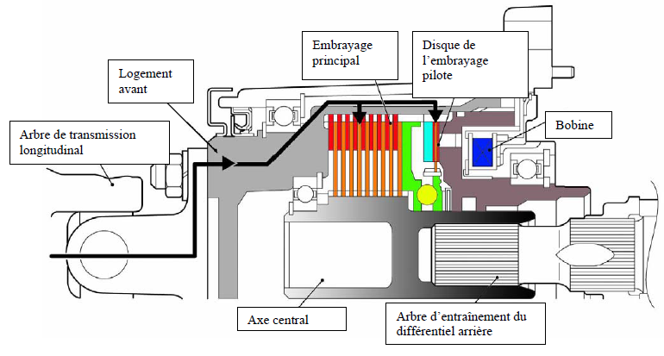

- Fonctionnement en mode 4WD (4 roues motrices)
La force motrice est transmise au logement avant par l’intermédiaire de l’arbre de transmission
longitudinal. Elle est également transmise à l’embrayage principal et à l’embrayage pilote qui sont en partie entraînés par le logement avant.

La sélection du mode 4WD, à l’aide du sélecteur du mode de transmission situé dans l’habitacle, entraîne l’alimentation en courant de la bobine par le calculateur d’embrayage piloté de pont arrière.

Lorsque la bobine est alimentée, elle crée un champ magnétique qui attire l’armature (plateau) vers le logement arrière.

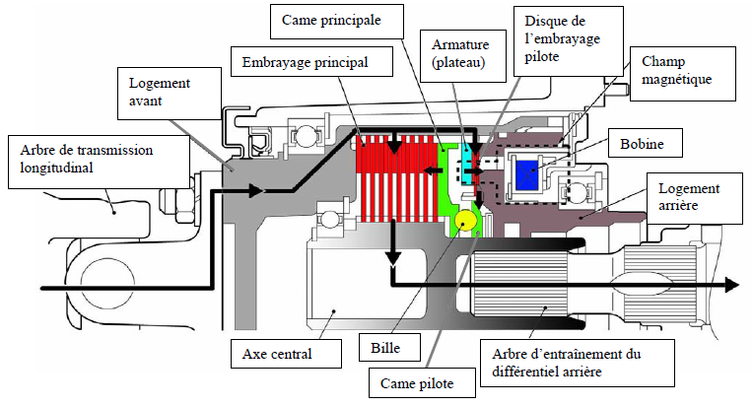
Le disque de l’embrayage pilote se trouve alors freiné entre l’armature et le logement arrière.
Le disque de l’embrayage pilote étant solidaire en rotation de la came pilote, cette dernière se trouve donc également ralentie en rotation.

Il se créé ainsi une différence de vitesse entre les deux cames (pilote et principale) qui provoque le déplacement des billes intercalées le long de leur logement incurvé entre la came pilote et la came principale.

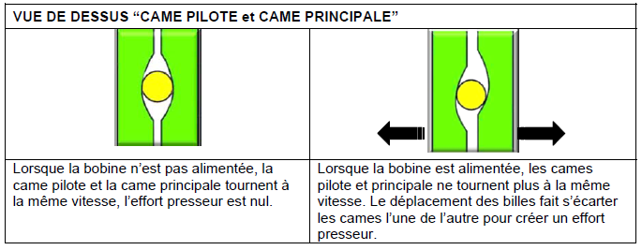

Ce déplacement des billes entraîne l’écartement de la came principale par rapport à la came de pilotage.

La came pilote étant fixe en translation suivant l’axe longitudinal, la came principale est donc repoussée contre l’embrayage principal.

Le déplacement de la came principale permet alors aux disques de l’embrayage principal de se coller réalisant ainsi le couplage de l’arbre de transmission longitudinal et de l’arbre d’entraînement du différentiel arrière (ce qui permet le transfert de couple entre les roues avant et arrière).

Lorsque l’embrayage principal est en fonctionnement, le couple moteur est alors transmis aux roues arrière par l’intermédiaire de l’axe central et de l’arbre d’entraînement du différentiel arrière, le véhicule est alors en mode de transmission 4x4.

Remarque : la proportion de couple moteur transmise aux roues arrière varie en fonction de la quantité de courant envoyé à la bobine par le calculateur d’embrayage piloté de pont arrière.

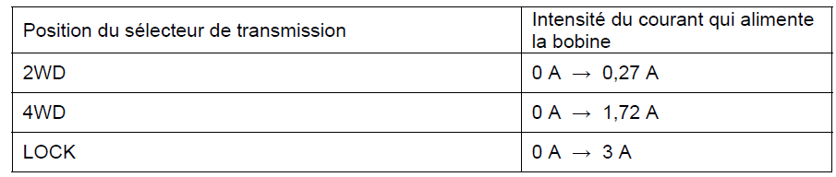

Ces valeurs sont indicatives :
- En mode 2 roues motrices (2WD), le calculateur peut alimenter la bobine avec un faible courant
(0,27A) pour diminuer les bruits de transmission.
- La valeur maximale de courant qui peut alimenter la bobine en mode 4WD est de 1,72 A.
- La valeur maximale de courant qui peut alimenter la bobine est de 3 A. Cette valeur ne peut être
obtenue qu’en mode 4WD LOCK (en cas de démarrage brusque).
Analyse de l’EMBRAYAGE PRINCIPAL moteur/boite

La courbe ci-dessous représente l’évolution de l’effort presseur (Fp) développé par le diaphragme sur le disque d’embrayage en fonction de son écrasement (E).

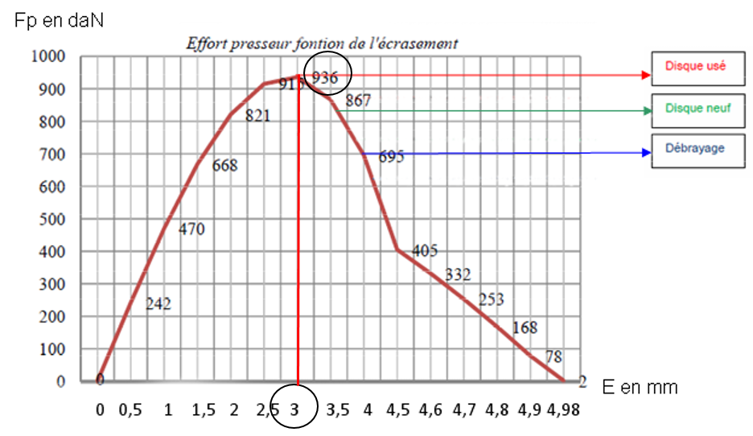

- En considérant que l’effort exercé par le conducteur sur la pédale lors du débrayage est de 16 daN, ce qui correspond à un embrayage en bon état, calculer le rapport de démultiplication de la commande pour un effort presseur de 695 daN.
……………………………………………………………………………………………………………
……………………………………………………………………………………………………………
……………………………………………………………………………………………………………

- Si le système de compensation d’usure (SAC) ne fonctionne pas et reste en position initiale quelle que soit l’usure des garnitures, quelles seront les incidences sur le fonctionnement du système ?
……………………………………………………………………………………………………………
……………………………………………………………………………………………………………
……………………………………………………………………………………………………………
……………………………………………………………………………………………………………
……………………………………………………………………………………………………………
……………………………………………………………………………………………………………

- En faisant l’hypothèse que le système de rattrapage de jeu ne fonctionne pas, calculer l’effort que devra fournir le conducteur (Fc) lorsque les garnitures sont usées.
……………………………………………………………………………………………………………
……………………………………………………………………………………………………………
……………………………………………………………………………………………………………

Complétez le tableau en fonction des différentes valeurs de E :

- Tracer la courbe Fc = f(E)

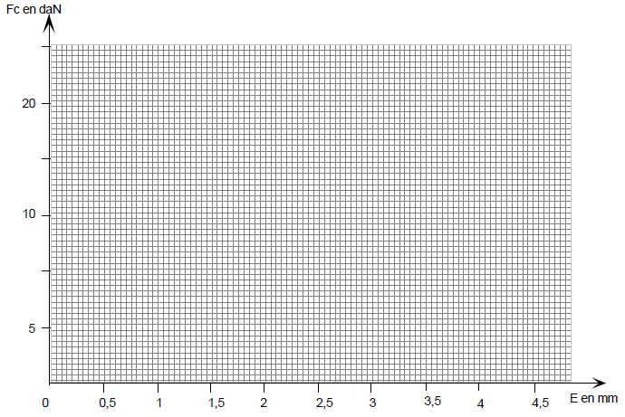

- Calculer le couple maximal (Ct) transmissible en daN.m, en fonction de l’effort presseur (Fp) pour les valeurs suivantes :

f = 0,3 Diamètre intérieur = 150 mm Diamètre extérieur = 240 mm

Compléter le tableau :

A partir des caractéristiques techniques du véhicule déterminer à partir de quelle valeur de (Fp) l’embrayage, dans des conditions normales de fonctionnement, sera capable de transmettre le couple moteur.
…………………………………………………………………………………………………………
…………………………………………………………………………………………………………
…………………………………………………………………………………………………………
…………………………………………………………………………………………………………

- Le non fonctionnement du « SAC » (le système de rattrapage reste en position initiale) a-t-il une influence sur la valeur du couple maximal transmissible par l’embrayage durant sa durée de vie ? Justifier votre réponse.
…………………………………………………………………………………………………………
…………………………………………………………………………………………………………
…………………………………………………………………………………………………………
…………………………………………………………………………………………………………
…………………………………………………………………………………………………………
…………………………………………………………………………………………………………
Analyse de L’EMBRAYAGE PILOTÉ DU PONT ARRIÈRE

La formule suivante permet de calculer l’effort presseur (Fp) exercé par l’armature sur le disque de
l’embrayage pilote lorsque l’électroaimant est alimenté. Cet effort permet de ralentir la came pilote.

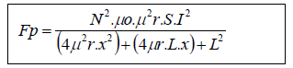

Avec : Fp : effort presseur en N
N : nombre de spires
I : intensité du courant en A
L : Longueur du circuit magnétique en m
S : Section du noyau central en m²
x : Valeur de l’entre fer en m
μo : perméabilité magnétique du vide (servant de référence )= 4π×10⁻⁷ H/m
μr : perméabilité magnétique relative du fer = 10 000 (sans dimension)

- Déterminer l’effort presseur (Fp) pour une valeur du courant de commande de 1,75 A en prenant les valeurs suivantes :

N = 600 L = 170 mm ø du noyau central = 54 mm x = 1,5 mm

Compléter le tableau :

Ic (A) | 0 | 0,25 | 0,5 | 0,75 | 1 | 1,25 | 1,5 | 1,75 | 2 | 2,25 | 2,5 | 2,75 | 3
Fp (daN) | 0 | 0,7 | 2,8 | 6,4 | 11,4 | 17,8 | 25,6 |  | 45,5 | 57,6 | 71,1 | 86 | 102,4

- Tracer la courbe FP = f(IC)

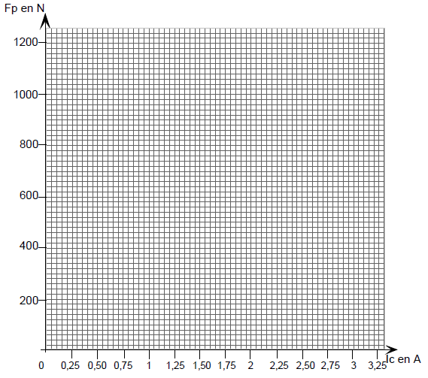
- Déterminer l’effort presseur exercé par la came principale pour transmettre le couple maximum aux roues arrières en 4 roues motrice (750 N.m) pour les valeurs suivantes :

f = 0,2
n = à déterminer à partir des schémas de l’embrayage principal.
R ext des garnitures = 40,92 mm
R int des garnitures = 29,04 mm

……………………………………………………………………………………………………………
……………………………………………………………………………………………………………
……………………………………………………………………………………………………………
……………………………………………………………………………………………………………

Quelle intensité de courant alimente la bobine dans ce cas (4WD et couple maxi) ? …………

Etude du principe de commande de l’embrayage pilote

- La gestion de l’embrayage piloté est réalisée en utilisant une commande en « RCO »
(rapport cyclique d’ouverture), précisez par une formule le principe général.
……………………………………………………………………………………………………………
……………………………………………………………………………………………………………

Pour mesurer l’intensité du courant traversant le circuit, on réalise le montage suivant qui consiste sur la voie 2, à mesurer la chute de tension aux bornes d’une résistance de mesure de valeur 100 mΩ. Cette chute de tension est l’image de l’intensité.

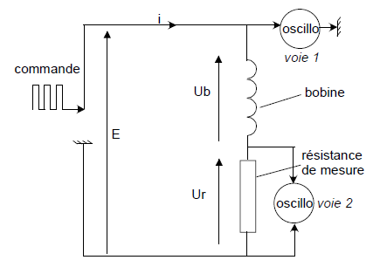

Commande de l’embrayage pilote en courant maximum (0,25 A) correspondant à la position 2WD
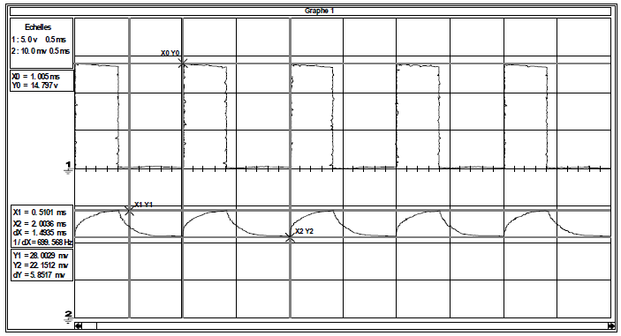

- A partir du graphe ci-dessus représentant en Voie 1 la commande en tension et en Voie 2
l’intensité traversant la bobine de l’embrayage piloté, déterminer la valeur du RCO.
……………………………………………………………………………………………………………
……………………………………………………………………………………………………………
- En mesurant la période du signal de commande de la Voie 1, déterminer la fréquence du signal.
……………………………………………………………………………………………………………
……………………………………………………………………………………………………………

- Y a-t-il une variation de fréquence lorsque la valeur du RCO est modifiée. Justifier votre
réponse.
……………………………………………………………………………………………………………
……………………………………………………………………………………………………………

Commande de l’embrayage pilote en courant maximum (1,72 A) correspondant à la position 4WD

Dans la position « 4WD », on considérera que le RCO est de 60% et que le courant de commande est 1,72 A.

- Tracer sur le graphe ci-dessus la courbe représentant la commande en tension en Voie 1
et en Voie 2 l’intensité traversant la bobine de l’embrayage piloté.

